LESFICHE TAAL woensdag 3 juni 2020
Lestitel
Thema 8 Les 11: Zinnen in delen
Materiaal
Taalschrift C p. 75-81
Lesdoel
Ik kan zinsdelen aanvullen in een zin.
Ik kan zinsdelen aanduiden en aanvullen die antwoorden op vragen als: WIE of WAT? WAAR? WANNEER? WAARMEE? HOE?
Instructie + tips
- Lees aandachtig de taalweter en/of bekijk het fIlmpje op Bingel over zinsdelen.
- Wat zijn vraagwoorden?
WIE? WAT? WAT? WAAR? WANNEER? WAAROM? HOE? WAARMEE? …
- Hoe zoek je de persoonsvorm en het onderwerp ook alweer in de zin?
de persoonsvorm: maak van je zin een ja/nee-vraag. De persoonsvorm komt VOORAAN te staan.
ken je de persoonsvorm, dan is het ook niet zo moeilijk om het onderwerp te vinden.
Stel je de vraag wie of wat DOET (=pv) iets in de zin, OF wie of wat IS/WORDT iets in de zin.
Oef. 5: voorbeeld:
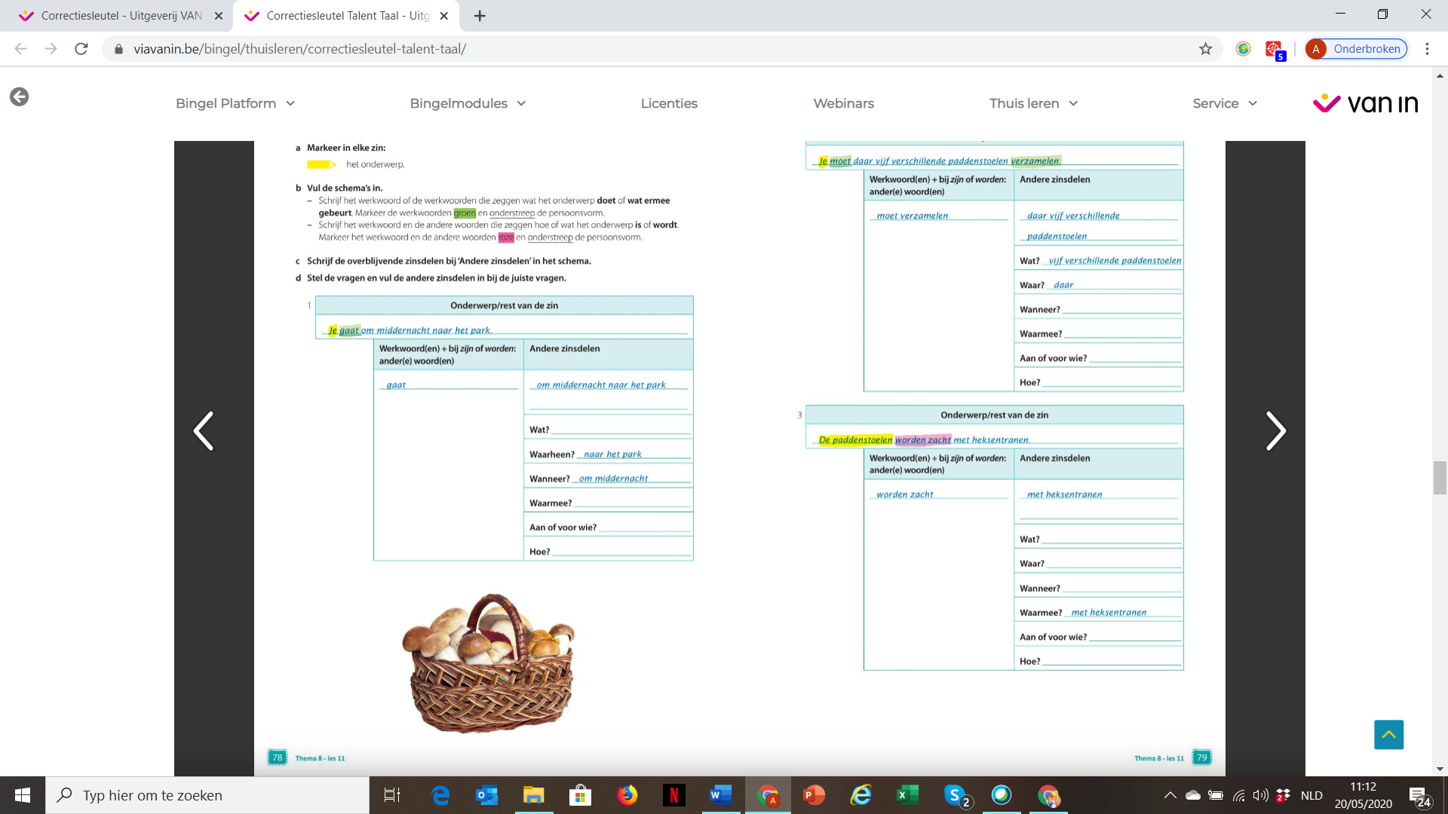
Oefenen
Oef. 1: Vul de zinnetjes aan. Kijk naar de tekening en het vraagje achteraan.
Oef. 2: Lees de taalweter.
Oef. 3a: Wat gebeurt er met je als je van de tovermiddelen neemt? De vraagwoorden tussen de haakjes helpen je op weg.
Oef. 4: Lees het recept en bedenk welk vraagwoord past bij het onderstreepte zinsdeel.
Oef. 5: Opgelet, je moet deze opdracht alleen uitvoeren met onderstaande 3 zinnen!
Deze schrijf je in de kaders op p. 78-80. Kijk naar het voorbeeld hierboven hoe het moet.
1. Je moet daar vijf verschillende paddenstoelen verzamelen.
2. De paddenstoelen worden zacht met heksentranen.
3. Ze moeten een paar minuten in de kookpot weken.
Verbeteren
Neem de correctiesleutel erbij en verbeter je werk met groen.
Schrijf niet gewoon de juiste oplossing erbij, maar denk na over wat er fout ging:
O ik was te snel
O ik heb de opdracht niet goed gelezen
O ik begrijp de oefening niet
O …
Maak de oefening opnieuw, kan je je fout zelf verbeteren?

Evaluatie
Oef. 7

